Veranstaltungen/Prüfungen
Der Bereich Prüfungen/Veranstaltungen kann durch seine flexibilität eine Vielzahl von Bereichen abdecken, ob Zuchtzulassungen, Begleithundeprüfungen oder Fährtenprüfungen.
Im ersten Schritt ist die eigentliche Veranstaltung mit Datum und allen wichtigen Informationen anzulegen. Dies geschieht in der Datenverwaltung → Veranstaltungen.
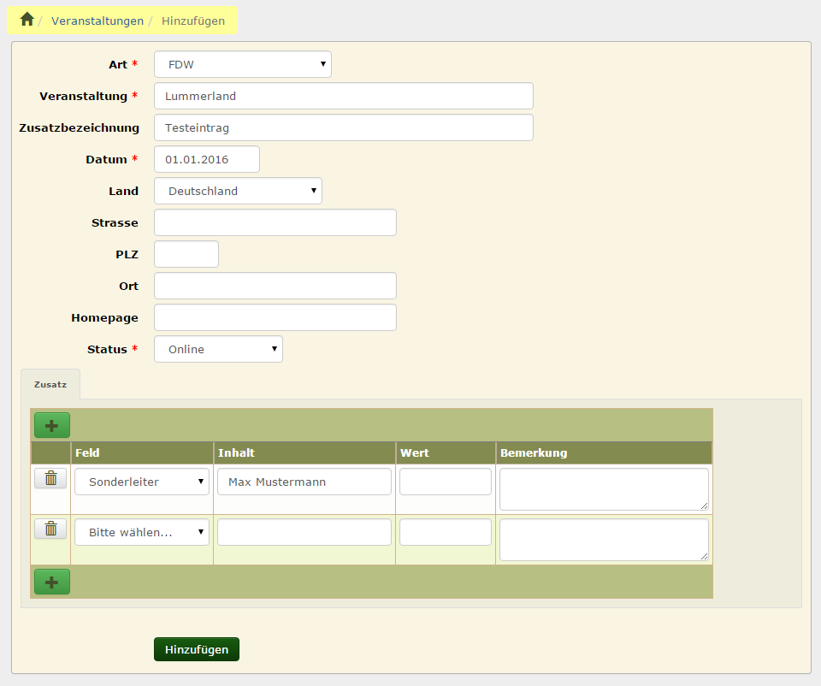
Wählen Sie dann die Option Master/Detail Hinzufügen um eine Veranstaltung zu erfassen.
Als Pflichtfelder sind die Art1) der Veranstaltung, der Name der Veranstaltung sowie das Veranstaltungsdatum anzugeben. Alle anderen Felder sind freiwillig.
Im Bereich Zusatz können nun beliebige weitere Angaben gemacht werden, dies können Angaben zum Sonderleiter, zum Meldeschluß, den Richtern etc. sein.
Die Auswahlliste des Feldes Feld können frei definiert werden 2). Je nach Verwendungszweck können die Felder Inhalt, Wert und Bemerkung genutzt werden.
- Das Feld Inhalt speichert Buchstaben und Zahlen bis zu einer Länge von 255 Zeichen.
- Im Feld Wert können Dezimalzahlen gespeichert werden.
- Für Bemerkungen stehen 65.535 Zeichen zur Verfügung, die auch HTML-Code enthalten können.

1)kann über die Seitenverwaltung → Dropdownlisten beliebige erweitert werden
2)Die Konfiguration erfolgt über die Seitenverwaltung → Dropdownlisten

